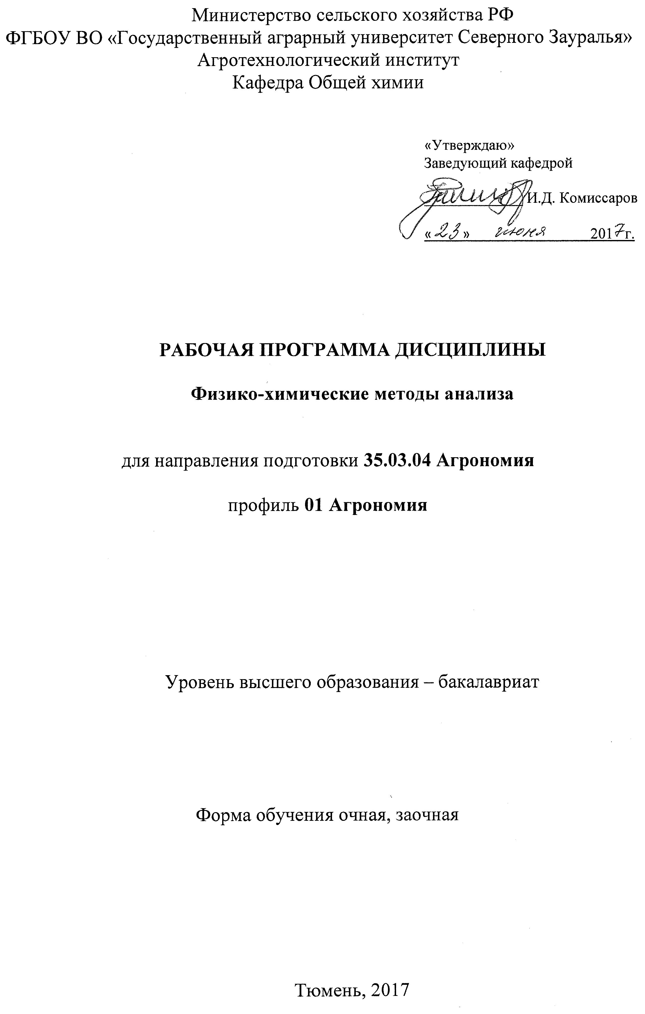
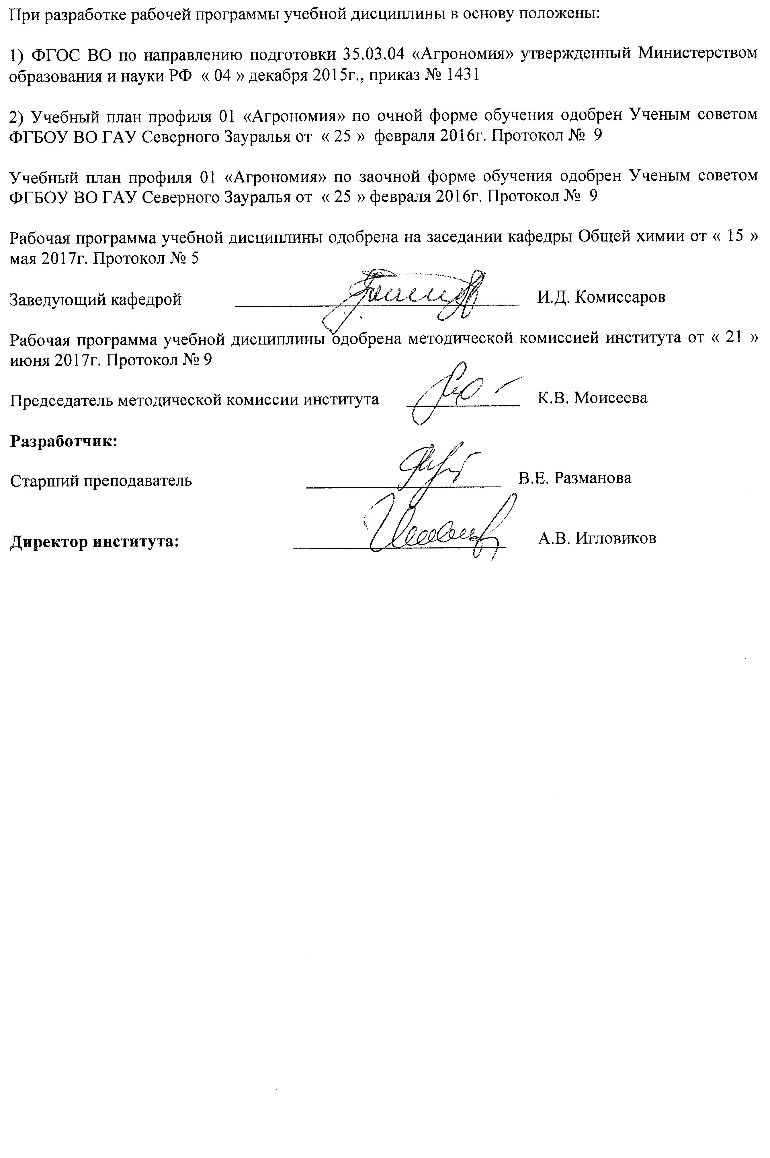

1. Перечень планируемых результатов обучения по дисциплине, соотнесенных с планируемыми результатами освоения образовательной программы
Коды компетенции | Результаты освоения | Перечень планируемых результатов обучения  по дисциплине
ПК-3 | способностью к лабораторному анализу образцов почв, растений и продукции растениеводства | знать:  - основные понятия физико-химических методов анализа;  -устройство аналитических приборов;  - получение аналитического сигнала и связь его с природой и количеством вещества или элемента в физико-химическом методе анализа;  - характеристики методов анализа, область применения;  - работу с методиками анализа;  - методы определения концентрации для различных методов анализа;  - принципы отбора представительной пробы различных анализируемых объектов;  - приемы математической обработки результатов анализа и проведения оценки качества анализа  уметь:  - проводить отбор образцов (проб) почвы, растений и продукции растениеводства;  - проводить пробоподготовку;  - измерять концентрацию соединений или элементов в анализируемой пробе с помощью потенциометра (иономера), кондуктометра, рефрактометра, фотоэлектроколориметра, спектрофотометра, пламенного фотометра, газового и жидкостного хроматографов, а также на пластинке с тонким слоем сорбента;  - определять основные физико-химические показатели почвы, растений, воды;  - рассчитывать количественное содержание соединений или элементов в анализируемой пробе;  - проводить очистку веществ в лабораторных условиях;  - проводить расчеты концентрации растворов различных соединений;  - готовить серию стандартных растворов;  - использовать основные приемы обработки экспериментальных данных  владеть:  -методами теоретического и экспериментального исследования (планирование, постановка и обработка эксперимента);  - навыками работы на аналитических приборах;  -навыками обработки информации научных исследований;  - навыками работы с лабораторным оборудованием, ведения документации о наблюдениях и экспериментах
2. Место дисциплины в структуре образовательной программы

Дисциплина «Физико-химические методы анализа» относится к Блоку 1 и в соответствии с ФГОС направления подготовки 35.03.04 «Агрономия» является вариативной дисциплиной по выбору.
Для изучения дисциплины «Физико-химические методы анализа» необходимы знания, умения и компетенции по химии, физике, биологии и математике в объеме, предусмотренном государственным образовательным стандартом среднего (полного) общего образования (базовый уровень); умения и компетенции по химии неорганической и аналитической, химии органической, физике, математике (базовой части), химии физколлоидной (вариативной части) в объеме, предусмотренном ФГОС высшего образования.
Перед изучением дисциплины студенты должны
знать: базовые основы химии, математики, физики;
уметь: применять имеющиеся знания для изучения методов исследования; ориентироваться в основных понятиях и законах биологии, математики, физики, химии.
владеть: приемами расчетов с применением химических и физических формул. Изучение курса «Физико-химические методы анализа» способствует лучшему усвоению последующих дисциплин:
1) технология хранения и переработки продукции растениеводства, 2) стандартизация и сертификация продукции растениеводства, 3) диагностика питания сельскохозяйственных культур.
Дисциплина изучается на 3 курсе в 5 семестре по очной форме обучения и на 4 курсе в 7 семестре – заочной форме обучения.

3. Объем дисциплины и виды учебной работы

Общая трудоемкость дисциплины составляет 108 часов (3 зачетные единицы)
Вид учебной работы | Форма обучения
Вид учебной работы | очная | заочная
Аудиторные занятия (всего) | 54 | 14
В том числе: | - | -
Лекции | 18 | 6
Лабораторные занятия (ЛЗ) | 36 | 8
Самостоятельная работа (всего) | 54 | 94
В том числе: | - | -
Проработка материала лекций,  подготовка к занятиям | 27 | 71
Самостоятельное изучение тем | 5 | 71
Контрольные работы | - | 23
Реферат | 22 | -
Вид промежуточной аттестации | зачет | зачет
Общая трудоемкость | 108  3 з.е. | 108  3 з.е.

4. Содержание дисциплины

4.1. Содержание разделов дисциплины

№  п/п | Наименование раздела  дисциплины | Содержание раздела
1 | 2 | 3
1. | Физико-химические (инструментальные) методы анализа – главная база массового химического анализа в современном производстве продукции растениеводства. | Место физико-химического анализа в общетеоретической подготовке бакалавров. Основные объекты физико-химического анализа. Требования к методам физико-химического анализа, связанные с анализом основных (ГОСТ, ТУ) и загрязняющих компонентов (ПДК, МДУ и т.д.). Оценка физико-химических методов анализа с позиции экспрессности, производительности и информативности.
2. | Характеристики физико-химических методов анализа. | Аналитический сигнал – отражение индивидуальных физических свойств соединений или простых веществ. Классификация физико-химических методов анализа в зависимости от вида получаемого сигнала.  Сравнительная оценка методов по чувствительности, селективности, экспрессности и стоимости анализа.  Виды, источники и характеристика погрешностей анализа. Математическая обработка результатов анализа.
3. | Электрохимические методы анализа. | Сущность кондуктометрического метода, его область применения. Принципиальная схема электролитической ячейки и кондуктометрического моста. Потенциометрия. Сущность и аналитические характеристики метода. Схема устройства потенциометра – иономера. Область применения потенциометрического метода. Кулонометрия, сущность и характеристики метода, принципиальная схема кулонометрической установки, применение. Вольтамперометрия, сущность, характеристики, аппаратура и применение метода.
4. | Оптические (не спектральные) методы анализа. | Сущность рефрактометрического и поляриметрического методов исследования. Принципиальные схемы устройства рефрактометров и поляриметров. Область применения методов.
5. | Спектроскопические методы анализа. | Взаимодействие электромагнитного излучения с веществом. Происхождение молекулярных и атомных спектров. Основное понятие о спектральных методах анализа. Классификация спектроскопических методов анализа.
 |  | 1. Молекулярная абсорбционная спектроскопия. Сущность метода. Законы поглощения света (закон Бугера – Ламберта – Бэра). Спектрофотометрия и колориметрия, их особенности. Общие аналитические характеристики метода. Принципиальные схемы устройства спектрофотометров и фотоэлектроколориметров.
 |  | 2. Атомно-эмиссионная спектроскопия (АЭС). Эмиссия квантов излучения возбужденными атомами - основной аналитический сигнал о природе и количестве вещества. Спектры эмиссии. Принципиальная схема приборов для определения элементов методом фотометрии пламени. АЭС с электротермическим возбуждением. Способы определения концентрации. Аналитические характеристики метода: предел обнаружения, чувствительность, точность. Область применения метода АЭС.
 |  | 3. Атомно-абсорбционная спектроскопия (ААС). Абсорбция свободными атомами квантов электромагнитного излучения – основной
 |  | аналитический сигнал о природе и количестве элемента. Атомизация исследуемых веществ в атомно-адсорбционном анализе. Источники излучения. Принципиальная схема устройства атомно-адсорбционных спектрофотометров. Основные аналитические характеристики метода. Область применения метода.
6. | Хроматографический метод разделения и анализа веществ. | Сущность хроматографии. Хроматографические характеристики. Теория хроматографического разделения. Классификация хроматографических методов по агрегатному состоянию подвижной и неподвижной фаз. Классификация хроматографических методов по трем признакам: агрегатному состоянию фаз, по механизму процесса разделения, по способу ведения процесса разделения и по способу перемещения фаз.  1. Плоскостная хроматография. Бумажная (БХ) и тонкослойная (ТСХ) хроматография. Их особенности. Идентификация и количественное определение веществ в плоскостной хроматографии. Применение БХ и ТСХ.  2. Газовая хроматография (ГХ). Виды газовой хроматографии и их особенности. Идентификация и количественное определение веществ методом ГХ.
Принципиальная схема устройства газового хроматографа. Основные типы детекторов, используемых в газовых хроматографах. Основные виды колонок, насадок (адсорбентов) и неподвижных жидких фаз. Общая аналитическая характеристика газохроматографического метода. Область применения газовой хроматографии в сфере производства продукции растениеводства.
3. Жидкостная хроматография. Виды жидкостной хроматографии. Высокоэффективная жидкостная хроматография (ВЭЖХ). Виды колонок, набивок и элюентов в ВЭЖХ. Общая аналитическая характеристика метода ВЭЖХ. Принципиальная схема устройства высоко автоматизированных микроколоночных жидкостных хроматографов. Область применения ВЭЖХ.
7. | Другие методы анализа. | Криоскопия. Капиллярный электрофорез. Общие сведения о методах.

4.2 Разделы дисциплины и междисциплинарные связи с обеспечиваемыми (последующими) дисциплинами

№ п/п | Наименование обеспечиваемых (последующих) дисциплин | Номера разделов данной дисциплины, необходимых для изучения обеспечиваемых (последующих) дисциплин
№ п/п | Наименование обеспечиваемых (последующих) дисциплин | 1 | 2 | 3 | 4 | 5 | 6 | 7
1. | Технология хранения и переработки продукции растениеводства | + | + | + | + | + | + | +
2. | Стандартизация и сертификация продукции растениеводства | + | + | + | + | + | + | +
3. | Диагностика питания сельскохозяйственных культур |  |  | + | + | + | +

4.3. Разделы дисциплин и виды занятий

очная форма обучения
№ п/п | Наименование раздела дисциплины | Лекц. | Лаб.  зан. | СРС | Всего  час.
1. | Физико-химические (инструментальные) методы анализа – главная база массового химического анализа в современном производстве продукции растениеводства. | 2 | 2 | 4 | 8
2. | Характеристики физико-химических методов анализа. | 2 | 2 | 4 | 8
3. | Электрохимические методы анализа. | 4 | 8 | 5 | 17
4. | Оптические (не спектральные) методы анализа | 2 | 4 | 4 | 10
5. | Спектроскопические методы анализа. | 6 | 8 | 7 | 21
6. | Хроматографический метод разделения и анализа веществ. | 2 | 12 | 8 | 22
7. | Другие методы анализа. | - | - | 22 | 22
 | Итого: | 18 | 36 | 54 | 108

заочная форма обучения
№ п/п | Наименование раздела дисциплины | Лекц. | Лаб.  зан. | СРС | Все-го  час.
1. | Физико-химические (инструментальные) методы анализа – главная база массового химического анализа в современном производстве продукции растениеводства. | 1 | - | 11 | 12
2. | Характеристики физико-химических методов анализа. | - | - | 12 | 12
3. | Электрохимические методы анализа. | 1 | 2 | 13 | 16
4. | Оптические (не спектральные) методы анализа | 1 | 2 | 13 | 16
5. | Спектроскопические методы анализа. | 2 | 2 | 17 | 21
6. | Хроматографический метод разделения и анализа веществ. | 1 | 2 | 16 | 19
7. | Другие методы анализа. | - | - | 12 | 12
 | Итого: | 6 | 8 | 94 | 108

4.4. Лабораторный практикум

№ п/п | № раздела дисциплины | Наименование лабораторных работ | Трудоемкость  (час)
№ п/п | № раздела дисциплины | Наименование лабораторных работ | Очная форма | Заочная форма
1. | 1,2 | Техника безопасности. Отбор образцов (проб) почв, растений и продукции растениеводства. Получение представительной пробы неоднородных объектов. Пробоподготовка. Работа с аналитической посудой. | 4 | -
2. | 3 | Кондуктометрическое титрование. Определение  концентрации сульфатов в почве. | 4 | -
3. | 3. | Ионометрия. Определение нитрат-ионов в водных  растворах, в сыром растительном материале на иономере универсальном ЭВ-74. | 4 | 2
4. | 4. | Рефрактометрия. Определение содержания сахарозы, спирта в водных растворах, оценка качества растительных жиров. | 4 | 2
5. | 5. | Фотометрия. Снятие спектров поглощения водных растворах хромата калия и сульфата меди. Построение калибровочного графика для определения хромата калия на приборах КФК-2 | 4 | -
6. | 5 | Фотометрия. Определение концентрации хромата калия в водных растворах на приборах КФК-2 с использованием калибровочных графиков. | 4 | 2
7. | 6 | Бумажная хроматография (БХ). Разделение красителей методом БХ. | 4 | -
8. | 6 | Газо-жидкостная хроматография (ГЖХ). Определение времени удерживание и количества ДДВФ в пробе. Оценка эффективности колонки, расчеты ВЭТТ и N. | 4 | -
9. | 6 | Высоко эффективная жидкостная хроматография (ВЭЖХ). Определение ароматических углеводородов в воде и растительных экстрактах методом ВЭЖХ. | 4 | 2
 |  | Итого: | 36 | 8

4.5. Практические занятия не предусмотрено УП

4.6. Примерная тематика курсовых проектов (работ) не предусмотрено УП

5. Учебно-методическое обеспечение самостоятельной работы обучающихся по дисциплине
очная форма обучения
№ п/п | №  семе-  стра | Наименование раздела учебной дисциплины | Виды СРС | Всего часов | Вид контроля
1 | 2 | 3 | 4 | 5 | 6
1 | 5 | Физико-химические (инструментальные) методы анализа – главная база массового химического анализа в современном производстве продукции растениеводства. | Проработка материалов лекций, подготовка к лабораторным занятиям, зачету. | 4 | Зачет
2 | 5 | Характеристики физико-химических методов анализа. | Проработка материалов лекций, подготовка к лабораторным занятиям, зачету. | 4 | Зачет
3 | 5 | Электрохимические методы анализа. | Проработка материалов лекций, подготовка к лабораторным занятиям, зачету. | 5 | Зачет
4 | 5 | Оптические (не спектральные) методы анализа. | Проработка материалов лекций, подготовка к лабораторным занятиям, зачету. | 4 | Зачет
5 | 5 | Спектроскопические методы анализа. | Проработка материалов лекций, подготовка к лабораторным занятиям, зачету. | 5 | Зачет
5 | 5 | Спектроскопические методы анализа. | Самостоятельное изучение тем. | 2 | Собеседование
6 | 5 | Хроматографический метод разделения и анализа веществ. | Проработка материалов лекций, подготовка к лабораторным занятиям, зачету. | 5 | Зачет
6 | 5 | Хроматографический метод разделения и анализа веществ. | Самостоятельное изучение тем. | 3 | Собеседование
7 | 5 | Другие методы анализа. | Реферат. | 22 | Реферат
ИТОГО часов в семестре |  |  |  | 54

заочная форма обучения
№ п/п | №  семе-  стра | Наименование раздела учебной дисциплины | Виды СРС | Всего часов | Вид контроля
1 | 2 | 3 | 4 | 5 | 6
1 | 7 | Физико-химические (инструментальные) методы анализа – главная база массового химического анализа в современном производстве продукции растениеводства. | Проработка материалов лекций, подготовка к лабораторным занятиям, зачету. Самостоятельное изучение тем.  Контрольная работа. | 9  2 | Зачет  Контрольная работа
2 | 7 | Характеристики физико-химических методов анализа. | Проработка материалов лекций, подготовка к лабораторным занятиям, зачету. Самостоятельное изучение тем.  Контрольная работа. | 10  2 | Зачет  Контрольная работа
3 | 7 | Электрохимические методы анализа. | Проработка материалов лекций, подготовка к лабораторным занятиям, зачету. Самостоятельное изучение тем.  Контрольная работа. | 9  4 | Зачет  Контрольная работа
4 | 7 | Оптические (не спектральные) методы анализа. | Проработка материалов лекций, подготовка к лабораторным занятиям, зачету. Самостоятельное изучение тем.  Контрольная работа. | 10  3 | Зачет  Контрольная работа
5 | 7 | Спектроскопические методы анализа. | Проработка материалов лекций, подготовка к лабораторным занятиям, зачету. Самостоятельное изучение тем.  Контрольная работа. | 13  4 | Зачет  Контрольная работа
6 | 7 | Хроматографический метод разделения и анализа веществ. | Проработка материалов лекций, подготовка к лабораторным занятиям, зачету. Самостоятельное изучение тем.  Контрольная работа. | 12  4 | Зачет  Контрольная работа
7 | 7 | Другие методы анализа. | Проработка материалов лекций, подготовка к лабораторным занятиям, зачету. Самостоятельное изучение тем.  Контрольная работа. | 8  4 | Зачет  Контрольная работа
ИТОГО часов в семестре |  |  |  | 94

5.1. Учебно-методические материалы для самостоятельной работы:

- Методические указания к выполнению самостоятельной работы студентов по дисциплине «Физико-химические методы исследования» // сост. Разманова В.Е., - Тюмень: ГАУ Северного Зауралья, 2017. – 22 с.
- Методические указания к выполнению лабораторных работ студентов по дисциплине «Физико-химические методы исследования» // сост. Разманова В.Е., Волкова Н.А. - Тюмень: ГАУ Северного Зауралья, 2015. – 60 с.

5.2. Темы, выносимые на самостоятельное изучение:

По разделу 5 «Спектроскопические методы анализа»

- Теоретические основы и сущность фотометрических методов. Абсорбционная спектрофотометрия.
- ИК – спектрометрия. Сущность инфракрасной спектрометрии. Происхождение, области и регистрация ИК-спектров. Фурье – спектроскопия. Область применения ИК – спектрометрии.
- Люминесцентный метод анализа. Происхождение, характеристики, закономерности и регистрация люминесценции. Применение метода

По разделу 6 «Хроматографический метод разделения и анализа веществ»

- Теоретические основы и сущность ионообменной хроматографии.
- Теоретические основы и сущность молекулярно-ситовой хроматографии.
- Теоретические основы и сущность аффинной хроматографии.
- Теоретические основы и сущность метода высокоэффективной жидкостной хроматографии. Область применения в с/х производстве.
- Теоретические основы и сущность метода газовой хроматографии.
- Виды колонок, применяемых в высокоэффективной жидкостной хроматографии.

5.3. Темы рефератов:

По разделу 7 «Другие методы анализа»

- Методы определения микроколичеств токсичных веществ
- Методы разделения.
- Криоскопия.
- Капиллярный электрофорез.
- Масс-спектрометрия.
- Ядерный магнитный резонанс (ЯМР).
- Электронный парамагнитный резонанс (ЭПР).

- Фонд оценочных средств для проведения промежуточной аттестации обучающихся по дисциплине

  - Перечень компетенций с указанием этапов их формирования в процессе освоения образовательной программы

№ п/п | Контролируемые разделы дисциплины (результаты по разделам) | Код контролируемой компетенции (или её части) | Наименование оценочного средства
1. | Физико-химические (инструментальные) методы анализа – главная база массового химического анализа в современном производстве продукции растениеводства. | ПК-3(знать, уметь) | Варианты контрольных работ  Зачетный билет
2. | Характеристики физико-химических методов анализа. | ПК-3(знать, уметь) | Варианты контрольных работ  Зачетный билет
3 | Электрохимические методы анализа. | ПК-3 | Варианты контрольных работ  Зачетный билет
4 | Оптические (не спектральные) методы анализа. | ПК-3 | Варианты контрольных работ  Зачетный билет
5 | Спектроскопические методы анализа. | ПК-3 | Вопросы к собеседованию  Варианты контрольных работ  Зачетный билет
6 | Хроматографический метод разделения и анализа веществ. | ПК-3(уметь, владеть) | Вопросы к собеседованию  Варианты контрольных работ  Зачетный билет
7 | Другие методы анализа. | ПК-3(знать) | Варианты контрольных работ  Вопросы к защите реферата  Зачетный билет

  - Описание показателей и критериев оценивания компетенций на различных этапах их формирования, описание шкал оценивания:
Показатели оценивания |  | Критерии оценивания
 |  | Достаточный уровень  (удовлетворительно) | Средний уровень (хорошо) | Высокий уровень (отлично)
ПК-3 Способностью к лабораторному анализу образцов почв, растений и продукции растениеводства
Знать: | основные понятия физико-химических методов анализа; устройство аналитических приборов;  аналитический сигнал в физико-химическом методе анализа; область применения; принципы отбора представительной пробы различных анализируемых объектов; приемы математической обработки результатов анализа |  | основные понятия физико-химических методов анализа;  устройство аналитических приборов; получение аналитического сигнала и связь его с природой и количеством вещества или элемента в физико-химическом методе анализа; характеристики методов анализа, область применения; методы определения концентрации для различных методов анализа; принципы отбора представительной пробы различных анализируемых объектов; приемы математической обработки результатов анализа | основные понятия физико-химических методов анализа; устройство аналитических приборов; получение аналитического сигнала и связь его с природой и количеством вещества или элемента в физико-химическом методе анализа; характеристики методов анализа, область применения; работу с методиками анализа;  методы определения концентрации для различных методов анализа; принципы отбора представительной пробы различных анализируемых объектов; приемы математической обработки результатов анализа и проведения оценки качества анализа
Уметь: | проводить отбор образцов (проб) почвы, растений и продукции растениеводства; проводить пробоподготовку; измерять концентрацию соединений или элементов в анализируемой пробе с помощью потенциометра (иономера), кондуктометра, рефрактометра, фотоэлектроколориметра, пламенного фотометра; рассчитывать количественное содержание соединений или элементов в анализируемой пробе; проводить расчеты концентрации растворов различных соединений, готовить серию стандартных растворов; использовать основные приемы обработки экспериментальных данных |  | проводить отбор образцов (проб) почвы, растений и продукции растениеводства; проводить пробоподготовку; измерять концентрацию соединений или элементов в анализируемой пробе с помощью потенциометра (иономера), кондуктометра, рефрактометра, фотоэлектроколориметра, спектрофотометра, пламенного фотометра, газового и жидкостного хроматографов; определять основные физико-химические показатели почвы, растений, воды; рассчитывать количественное содержание соединений или элементов в анализируемой пробе; проводить расчеты концентрации растворов различных соединений, готовить серию стандартных растворов; использовать основные приемы обработки экспериментальных данных | проводить отбор образцов (проб) почвы, растений и продукции растениеводства; проводить пробоподготовку; измерять концентрацию соединений или элементов в анализируемой пробе с помощью потенциометра (иономера), кондуктометра, рефрактометра, фотоэлектроколориметра, спектрофотометра, пламенного фотометра, газового и жидкостного хроматографов, а также на пластинке с тонким слоем сорбента; определять основные физико-химические показатели почвы, растений, воды; рассчитывать количественное содержание соединений или элементов в анализируемой пробе; проводить очистку веществ в лабораторных условиях; проводить расчеты концентрации растворов различных соединений, готовить серию стандартных растворов; использовать основные приемы обработки экспериментальных данных
Иметь навыки и/или опыт: | методами теоретического и экспериментального исследования (планирование, постановка и обработка эксперимента); навыками работы на аналитических приборах |  | методами теоретического и экспериментального исследования (планирование, постановка и обработка эксперимента); навыками работы на аналитических приборах; навыками обработки информации научных исследований | методами теоретического и экспериментального исследования (планирование, постановка и обработка эксперимента); навыками работы на аналитических приборах; навыками обработки информации научных исследований; навыками работы с лабораторным оборудованием, навыками ведения документации о наблюдениях и экспериментах

    - Шкала оценивания зачета
Оценка | Описание
зачтено | студент самостоятельно ответил на теоретические вопросы, нарисовал схему прибора, решает задание, используя весь арсенал имеющихся знаний, умений и навыков; умеет оценивать, анализировать и обобщать, делать выводы; владеет способами решения задания; освоил изучаемые физико-химические методы анализа
не зачтено | обучающийся допустил грубые ошибки и не мог применить полученные знания для выполнения задания; не смог обосновать применяемые положения; физико-химические методы анализа не освоены

6.3. Типовые контрольные задания или иные материалы:
Указаны в приложении 1.
  - Методические материалы, определяющие процедуры оценивания знаний, умений, навыков и (или) опыта деятельности, характеризующих этапы формирования компетенций

Процедура оценивания зачета
У студентов очного обучения зачет проводится по 4 блокам разделов дисциплины в течение семестра. Зачет проходит в письменной форме и в форме собеседования по блокам. Студенту достается вариант задания путем собственного случайного выбора и предоставляется 15 минут на подготовку. Защита готового решения происходит в виде собеседования, на что отводится 5 минут. Задание состоит из 4 вопросов, требующих письменного ответа, рисования схем приборов. Итоговый зачет студенту выставляется в зачетку при четырех зачтенных блоках. Возможен второй вариант: выполнение заданий зачетного билета в конце семестра. Студенты заочного отделения на зачете получает зачетный билет с 4 вопросами.

- Перечень основной и дополнительной учебной литературы, необходимой для освоения дисциплины

а) основная литература

- Аналитическая химия : практикум / сост. Н. А. Кусакина. - Новосибирск : ИЦ НГАУ "Золотой колос", 2016. - 153 с.
- Кусакина, Н.А. Аналитическая химия и физико-химические методы анализа [Электронный ресурс] : учеб. Н.А. Кусакина, Т.И. Бокова, Г.П. Юсупова. — Электрон. дан. — Новосибирск : НГАУ, 2010. — 118 с. — Режим доступа: https://e.lanbook.com/book/4555. — Загл. с экрана.
- Романюк Т.И. Методы исследования сырья и продуктов растительного происхождения (теория и практика) [Электронный ресурс] : учебное пособие / Т.И. Романюк, А.Е. Чусова, И.В. Новикова. — Электрон. текстовые данные. — Воронеж: Воронежский государственный университет инженерных технологий, 2014. — 160 c. — 978-5-00032-075-4. — Режим доступа: http://www.iprbookshop.ru/47429.html
- Санников Д.А. Приборы химической разведки и газоанализаторы / Д.А. Санников. - Тюмень : ТГСХА, 2010. - 32 с.

б) дополнительная литература

- Васильев В.П. Аналитическая химия. Сборник вопросов, упражнений и задач : учебное пособие / В. П. Васильев, Л. А. Кочергина, Т. Д. Орлова. - 3-е изд., стер.. - М.: Дрофа, 2004.
- Ложниченко, Ольга Владимировна. Экологическая химия [Текст] : учеб. пособие для студ. высш. учеб. заведений / О. В. Ложниченко, И. В. Волкова, В. Ф. Зайцев. - М. : Академия, 2008. - 272 с.
- Скуратовская О.Д. Контроль качества продукции физико-химическими методами. 3. Сахар и сахарные кондитерские изделия : практическое руководство / О. Д. Скуратовская. - М. : ДеЛи принт, 2001.
- Токсикологическая химия. Часть 3. "Анализ токсических веществ растительного происхождения" [Текст] : пособие / под ред. Е. И. Саканян. - СПб. : Изд-во СПХФА, 2011.
- Цитович И.К. Курс аналитической химии : учебник / И. К. Цитович. - СПб. : Лань, 2004. - 496 с.

- Перечень ресурсов информационно-телекоммуникационной сети "Интернет"

1. www.en.edu.ru - естественнонаучный образовательный портал;
2. http://www.km.ru - энциклопедия Кирилла и Мефодия;
3. ru.wikipedia.org - энциклопедия Википедия;
4. www.college.ru - Открытый колледж;
5. http://knowledge.allbest.ru/chemistry - База знаний Аllbest;
6. www.е.lаnbook.com - издательство «Лань»;
7. http://www.iprbookshop.ru. «IPRbooks»;
8. www.nlr.ru - российская национальная библиотека
9. www.hns.ru- национальная электронная библиотека
10. www.rsl.ru - российская государственная библиотека
11. http://www.krugosvet.ru/tnc/nauka - энциклопедия Кругосвет

- Методические указания для обучающихся по освоению дисциплины

Методические указания для выполнения лабораторных работ:
- Кондуктометрическое титрование.
- Ионометрия.
- Рефрактометрия.
- Фотометрия.
- Бумажная хроматография (БХ).
- Газо-жидкостная хроматография (ГЖХ).
- Высоко эффективная жидкостная хроматография (ВЭЖХ).

- Перечень информационных технологий – не требуются
- Материально-техническое обеспечение дисциплины

- Учебная лаборатория по физико-химическим методам исследования,
- Комплекты оборудования и приспособлений для проведения анализа методом бумажной хроматографии,
- Набор пластинок для ТСХ,
- Хроматографические камеры для ТСХ,
- Иономер ЭВ–74,
- Нитратомер Микон–100,
- Фотоэлектроколориметр КФК 2
- Спектрофотометр СФ–46,
- Пламенный фотометр ПФМ,
- Атомно-адсорбционный спектрометр AAS–1,
- Газовый хроматограф ЛХМ–8,
- Газовый хроматограф Хром–5,
- Микроколоночный жидкостной автоматизированный хроматограф Милихром–5-6,
- Спектрометр ЭПР,
- Набор насадок для газо-жидкостной хроматографии,
- Колонки для газовой и жидкостной хроматографии,
- Кондуктометр Марк-603,
- Химические реактивы и химическая посуда - достаточное количество.

